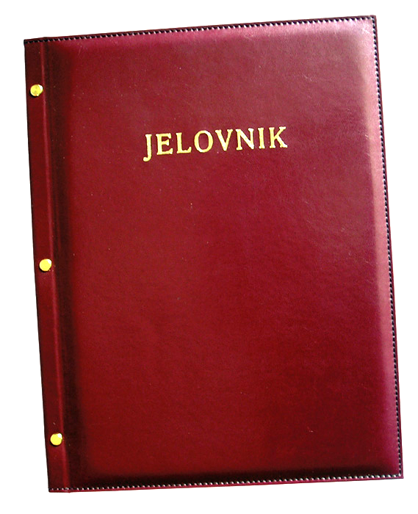
JELOVNIK ZA SIJEČANJ 2017.

Ponedjeljak, 16.1. | Gris, voće
Utorak, 17.1. | Tjestenina s mljevenim mesom, salata
Srijeda, 18.1. | Integralno pecivo, sirni namaz, čaj
Četvrtak, 19.1. | Rižoto s puretinom, salata (krastavac)
Petak, 20.1. | Palačinka s marmeladom, voće
Ponedjeljak,23.1 | Kukuruzna zlevanka, jogurt
Utorak, 24.1. | Pire krumpir, ćufte
Srijeda, 25.1. | Zdravi sendvič (integralni kruh, salata, pureći odrezak)
Četvrtak, 26.1. | Hajdinska kaša, svinjetina na saft, salata
Petak, 27.1. | Pohani file oslića u raženom kruhu sa sezonskom salatom (kao sendvič)
Ponedjeljak,30.1. | Štrudla s jabukama, čaj
Utorak, 31.1. | Kosani odrezak, pire krumpir
Srijeda, 1.2. | Pileći batak, rizi bizi, salata
Četvrtak, 2.2. | Krumpir gulaš
Petak, 3.2. | Palačinka s marmeladom, voće

DOBAR TEK!
